**МИНИСТЕРСТВО НАУКИ И ВЫСШЕГО ОБРАЗОВАНИЯ РОССИЙСКОЙ ФЕДЕРАЦИИ**

Федеральное государственное бюджетное образовательное учреждение

высшего образования

**«ЮГОРСКИЙ ГОСУДАРСТВЕННЫЙ УНИВЕРСИТЕТ»**

Институт нефти и газа

**МЕТОДИЧЕСКИЕ УКАЗАНИЯ**

по дисциплине «Технологическое оборудование нефтегазовой отрасли»

для студентов направления 21.03.01 Нефтегазовое дело

по выполнению расчетной работы

**Подбор и расчет компоновки насосно-компрессорных труб (НКТ) для нефтяных скважин**

Нефтеюганск, 2024

Методические указания по выполнению расчетной работы **Подбор и расчет компоновки насосно-компрессорных труб (НКТ) для нефтяных скважин** по дисциплине «Технологическое оборудование нефтегазовой отрасли» для студентов направления 21.03.01 Нефтегазовое дело, Югорский государственный университет. – Ханты-Мансийск, 2020. – 59 с.

Учебно-методические рекомендации рассмотрены и рекомендованы к изданию на заседании методического совета института нефти и газа __.__.2020 года, протокол № 6.

Составители: В.В. Бабарыкин, к.т.н., доцент института нефти и газа

«Югорский государственный университет», 2020 г.

**СОДЕРЖАНИЕ**

|  |  |  |
| --- | --- | --- |
|  |  | Стр. |
|  | ВВЕДЕНИЕ………………………………………………………….… | 4 |
| 1 | ЗАДАНИЕ. Подобрать и рассчитать компоновку насосно-компрессорных труб для нефтяных скважин .……………..….……. | 5 |
| 2 | Подбор и расчет компоновки насосно-компрессорных труб (НКТ) для нефтяных скважин……………………..…………………………. | 6 |
| 3 | Пример подбора компоновки НКТ ………………………………….. | 8 |
|  | ЗАКЛЮЧЕНИЕ ………………………………………………………. | 10 |
|  | БИБЛИОГРАФИЧЕСКИЙ СПИСОК ………………………………. | 10 |
|  | ПРИЛОЖЕНИЯ ………….……………………………………….….. | 13 |
|  | Приложение 1 Трубы гладкие с треугольной резьбой …………...... | 13 |
|  | Приложение 2 Механические свойства НКТ групп прочности стали по ГОСТ 632-80 ……………………………………………….. | 13 |

**ВВЕДЕНИЕ**

Методические указания к выполнению расчетной работы **Подбор и расчет компоновки насосно-компрессорных труб (НКТ) для нефтяных скважин**

составлены в соответствии с рабочей программой по дисциплине «Оборудование для добычи нефти».

Предлагаемые задания отражают связь теоретической части с ее прикладной частью в области подбор оборудования для нефтегазодобычи.

**Выбор варианта задания осуществляется студентами по последним двум цифрам шифра. В случае если последние две цифры больше 30:**

**- от 31 до 60 то номер варианта определяется вычетанием 30 (например: последние две цифры шифра равно 57 то номер варианта определится как 57 – 30 = 27)**

**- от 61 до 90 то номер варианта определяется вычетанием 60 (например: последние две цифры шифра равно 78 то номер варианта определится как 78 – 60 = 18)**

**- от 91 до 100 то номер варианта определяется вычетанием 90 (например: последние две цифры шифра равно 94 то номер варианта определится как 94 – 90 = 4)**

**1. Подобрать и рассчитать компоновку насосно-компрессорных труб для нефтяных скважин**.

1. Подобрать и рассчитать компоновку колонны из НКТ dн по ГОСТ 633-80, необходимую для спуска технологического оборудования массой М на глубину L = Нскв (глубина скважины).
2. Исходные данные к заданию приведены в таблице 1.1 и рисунке 1.1.

Таблица 1 **-** Исходные данные к заданию

|  |  |  |  |  |  |  |  |  |  |  |  |  |  |  |  |  |  |  |  |  |  |  |  |  |  |  |
| --- | --- | --- | --- | --- | --- | --- | --- | --- | --- | --- | --- | --- | --- | --- | --- | --- | --- | --- | --- | --- | --- | --- | --- | --- | --- | --- |
| № | Наименование параметра | | | | | | | | Вариант по порядковому номеру в ведомости | | | | | | | | | | | | | | | | | |
| 1 | | | 2 | | | 3 | | | 4 | | | 5 | | | 6 | | |
| 1 | Глубина скважины Нскв, м | | | | | | | | 3105 | | | 3075 | | | 3045 | | | 3015 | | | 2995 | | | 2955 | | |
| 2 | Диаметр обсадной колонны, D, мм | | | | | | | | 146х8 | | | 146х8 | | | 146х8 | | | 146х8 | | | 146х8 | | | 146х9 | | |
| 3 | Начальный диаметр НКТ, dн мм | | | | | | | | 48 | | | 48 | | | 48 | | | 48 | | | 48 | | | 60 | | |
| 4 | Масса спускаемого оборудования, М, кг | | | | | | | | 2300 | | | 2500 | | | 2700 | | | 2900 | | | 3100 | | | 4200 | | |
| 5 | Группа прочности стали | | | | | | | | Д | | | Д | | | Д | | | Д | | | Д | | | Е | | |
| 6 | Коэф. запаса прочности, nпр | | | | | | | | 1,35 | | | 1,35 | | | 1,35 | | | 1,35 | | | 1,35 | | | 1,35 | | |
|  | Продолжение таблицы 1 | | | | | | | | | | | | | | | | | | | | | | | | | |
| № | Вариант по порядковому номеру в ведомости | | | | | | | | | | | | | | | | | | | | | | | | | |
| 7 | | 8 | | 9 | | 10 | 11 | 12 | | 13 | | | 14 | | 15 | | | 16 | | | 17 | | | 18 | |
| 1 | 2935 | | 2895 | | 2865 | | 2825 | 2805 | 2775 | | 2745 | | | 2715 | | 2685 | | | 2655 | | | 2625 | | | 2695 | |
| 2 | 146х9 | | 146х9 | | 146х9 | | 146х9 | 168х8 | 168х8 | | 168х8 | | | 168х8 | | 168х8 | | | 168х9 | | | 168х9 | | | 168х9 | |
| 3 | 60 | | 60 | | 60 | | 60 | 48 | 48 | | 48 | | | 48 | | 48 | | | 60 | | | 60 | | | 60 | |
| 4 | 4200 | | 4200 | | 4200 | | 4200 | 3500 | 3500 | | 3500 | | | 3500 | | 3500 | | | 1750 | | | 1750 | | | 1750 | |
| 5 | Е | | Е | | Е | | Е | К | К | | К | | | К | | К | | | Д | | | Д | | | Д | |
| 6 | 1,35 | | 1,35 | | 1,35 | | 1,35 | 1,35 | 1,35 | | 1,35 | | | 1,35 | | 1,35 | | | 1,35 | | | 1,35 | | | 1,35 | |
|  | Продолжение таблицы 1 | | | | | | | | | | | | | | | | | | | | | | | | | |
| № | Вариант по порядковому номеру в ведомости | | | | | | | | | | | | | | | | | | | | | | | | | |
| 19 | 20 | | 21 | | 22 | | 23 | | 24 | | | 25 | | 26 | | 27 | | | 28 | | | 29 | | | 30 |
| 1 | 2765 | 2835 | | 2905 | | 2975 | | 3055 | | 3115 | | | 3185 | | 2845 | | 2815 | | | 2985 | | | 2965 | | | 2925 |
| 2 | 168х9 | 168х9 | | 168х10 | | 168х10 | | 168х10 | | 168х10 | | | 168х10 | | 146х9 | | 168х8 | | | 146х8 | | | 146х9 | | | 146х9 |
| 3 | 60 | 60 | | 48 | | 48 | | 48 | | 48 | | | 48 | | 60 | | 48 | | | 48 | | | 60 | | | 60 |
| 4 | 1750 | 1750 | | 5350 | | 5350 | | 5350 | | 5350 | | | 5350 | | 4200 | | 3500 | | | 3100 | | | 4200 | | | 4200 |
| 5 | Д | Д | | Е | | Е | | Е | | Е | | | Е | | Е | | К | | | Д | | | Е | | | Е |
| 6 | 1,35 | 1,35 | | 1,35 | | 1,35 | | 1,35 | | 1,35 | | | 1,35 | | 1,35 | | 1,35 | | | 1,35 | | | 1,35 | | | 1,35 |

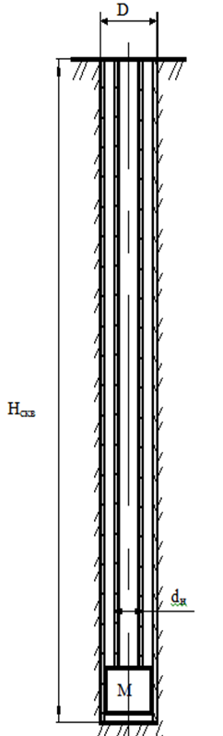

Рисунок 1 - Расчетная схема к заданию

**2 Подбор и расчет компоновки насосно-компрессорных труб (НКТ) для нефтяных скважин**

Расчеты на прочность определяют допустимость использования данных труб по следующим параметрам: нагрузке, вызывающей страгивание резьбового соединения; эквивалентному напряжению, возникающему в опасном сечении трубы с учетом давления среды и осевой нагрузки; циклической переменной нагрузке; усилиям, вызывающим продольный изгиб трубы.

*По страгивающей нагрузке.* Под страгиванием резьбового соединения понимают начало разъединения резьбы трубы и муфты. При осевой нагрузке напряжение в трубе достигает предела текучести материала, затем труба несколько сжимается, муфта расширяется и резьбовая часть трубы выходит из муфты со смятыми и срезанными верхушками витков резьбы, но без разрыва трубы в ее поперечном сечении и без среза резьбы в ее основании.

|  |  |
| --- | --- |
| . | (1) |
| Средний диаметр тела трубы под резьбой в ее основной плоскости определяется по формуле  *Dср = Dвнр + B.* | (2) |
| Поправка Шумилова | (3) |

где *т* – предел текучести для материала труб, Па;

*Dвнр* – внутренний диаметр трубы под резьбой, м;

B – толщина тела трубы под резьбой, м;

S – номинальная толщина трубы, м;

  - угол профиля резьбы;

** – угол трения;

*l* – длина резьбы, м.

Максимальная растягивающая нагрузка при подвеске оборудования массой М на колонне НКТ составляет

|  |  |
| --- | --- |
| *Рmax = (L∙q + M)∙g,* | (4) |

где *q* – масса погонного метра трубы с муфтами, кг/м., если Рст < Рmax, то рассчитывают ступенчатую колонну.

Глубину спуска для различных колонн определяют из зависимости

|  |  |
| --- | --- |
| ; | (5) |

Для равнопрочных (высаженных наружу) труб вместо Рстi определяется предельная нагрузка Рпр

|  |  |
| --- | --- |
|  | (6) |

где *n*1 – запас прочности (для НКТ допускается *n1*=1,3 – 1,4)

*Dн, Dвн* – наружный и внутренний диаметр трубы.

**3 Пример подбора компоновки НКТ**

Дано:

Глубина скважины Нскв = 3100 м;

Диаметр обсадной колонны D, = 146х8 мм;

Начальный диаметр НКТ dу = 48 мм;

Масса спускаемого оборудования М = 2300 кг;

Группа прочности стали Д;

Коэффициент запаса прочности nпр = 1,35;

Схема для подбора компоновки представлена на рисунке 1.

Решение:

Из Приложение 1 Трубы гладкие с треугольной резьбой берем НКТ (Рисунки 1 и 2) с условным диаметром 48 мм, который имеет следующие параметры:

Dвнр = 44,042 мм – внутренний диаметр трубы под резьбой;

B = 1,871 мм – толщина тела трубы под резьбой, м;

S = 4 мм – номинальная толщина трубы, м;

α = 600 - угол профиля резьбы;

* * = 90 – угол трения, для стальных труб;

*l* = 22,3 мм – длина резьбы, м.

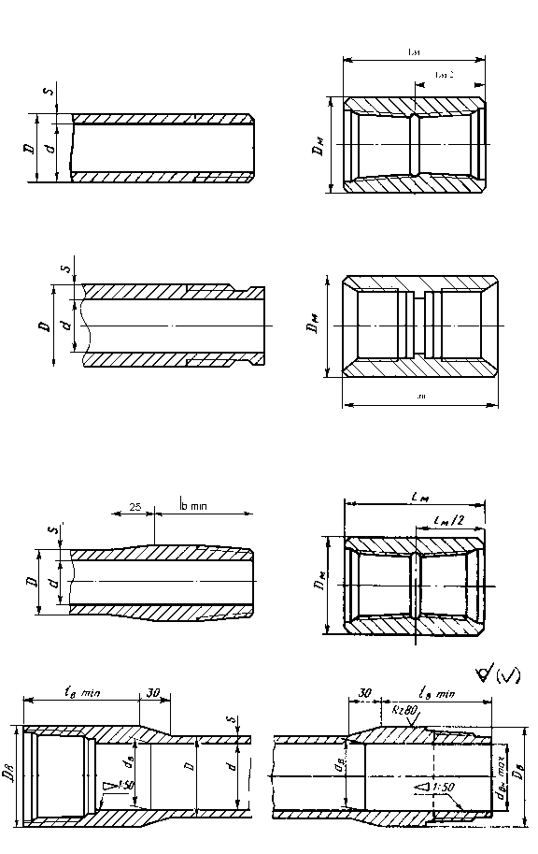

Рисунок 1- Гладкая труба и муфта к ней.

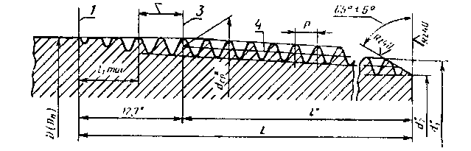

Рисунок 2 - Конструкция резьбового соединения труб и муфт:

1 - конец сбега резьбы; 2 - нитки со срезанными вершинами;

3 - основная плоскость; 4 - линяя среднего диаметра резьбы.

Определим средний диаметр тела трубы под резьбой в ее основной плоскости по формуле 2

*Dср = Dвнр + B =* 40,3 + 2,59 = 42,89 мм = 42,89 ∙10-3 м м.

B = S – h = 4 - 1,41 = 2,59 мм – толщина тела трубы под резьбой, м;

Определим поправку Шумилова по формуле 2.3

σт = 379 МПа – предел текучести для материала труб группы прочности Д (Приложение 2).

Страгивающая нагрузка 1-ой секции (снизу) для НКТ с условным диаметром 48 мм определим по формуле 1

Максимальная растягивающая нагрузка при подвеске оборудования массой М на колонне НКТ составляет

*Рmax1 =* g∙L∙q1 + M∙g = 9,81(3100 ∙ 4,46 + 2300) = 158,196 кН,

где L = Нскв = 3100 м,

q1  = 4,46 кг/м – масса погонного метра трубы с муфтами (Приложение 3) 1-ой секции (снизу).

Так как, Рст = 115 кH < Рmax1 = 158 кН, то рассчитываем ступенчатую колонну.

Длина 1-ой секции (снизу) колонны с учетом подвески оборудования, определяют из зависимости

где: Pст1 – вес 1-ой секции вместе с подвеской оборудования.

Необходимо продолжить расчет и выбрать следующие параметры НКТ из приложения 3.

Условный диаметр НКТ 2-ой секции (снизу) колонны , dн = 60 мм

Группа прочности стали для НКТ выбираем К. Из приложения 1 находим - значение предела текучести для материала труб - σт = 591 МПа;

Определим средний диаметр тела трубы под резьбой в ее основной плоскости по формуле 2

*Dср = Dвнр + B =* 50,3+ 3,59 = 53,89 мм = 53,89∙10-3 м

Определим поправку Шумилова по формуле 3

Страгивающая нагрузка 2-ой секции (снизу) для НКТ с условным диаметром 60 мм по формуле 1

Максимальная растягивающая нагрузка при подвеске оборудования массой М и 1-ой секции на колонне НКТ составляет

Рmax2 = gL2q2+gL1q1+Mg = 9,81(1521∙6,97+1579 ∙4,46+2300) = 195 кН

где L2 = Нскв – L1 = 3100 -1579 = 1521 м,

Так как Рст = 292,2 кН > Рmax2 = 195 кН, то колонна подобрана.

Максимальная длина 2-ой секции (снизу) колонны

Схема подобранной компоновки колонны НКТ для скважины глубиной 3100 м представлена на рисунке 6.3, а результаты расчетов в таблице 1.

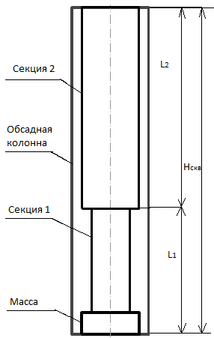

Рисунок 3 - Схема подобранной компоновки колонны НКТ для скважины глубиной 3100 м

Таблице 1 - Результаты расчетов компоновки колонны НКТ для скважины глубиной 3100 м

|  |  |  |  |
| --- | --- | --- | --- |
| Параметры | Тип НКТ | Материал НКТ, сталь | Длина секции, м |
| Секция 1 | НКТ-48 | Д | 1579 |
| Секция 2 | НКТ-60 | Е | 1521 |

**ЗАКЛЮЧЕНИЕ**

При расчете насосно-компрессорных труб на прочность определяют допустимость использования данных труб по следующим параметрам: нагрузке, вызывающей страгивание резьбового соединения;

**БИБЛИОГРАФИЧЕСКИЙ СПИСОК**

1. Ивановский В. Н. Нефтегазопромысловое оборудование Москва ЦентрЛитНефтеГаз 2006
2. Ивановский, В. Н. ДарищевВ.И., Сабиров.А. А. Оборудование для добычи нефти и газа в 2-х частях Москва Нефть и газ РГУ нефти и газа им. И. М. Губкина 2003
3. Никишенко С.Л. Нефтегазопромысловое оборудование Волгоград Ин-Фалио 2008
4. Сароян А.Е. Трубы нефтяного сортамента. Справочник [Текст] / Сароян А.Е., Щербюк Н.Д., Якубовский Н.В, и др..- М.:Недра,1987.
5. Снарев, А. И. Расчеты машин и оборудования для добычи нефти и газа Москва Инфра-Инженерия 2010

**ПРИЛОЖЕНИЯ**

**Приложение 1 Трубы гладкие с треугольной резьбой**

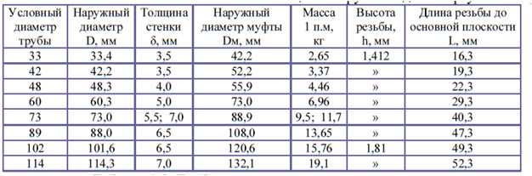

**Приложение 2 Механические свойства НКТ групп прочности стали по ГОСТ 632-80**

|  |  |  |  |  |  |  |  |  |
| --- | --- | --- | --- | --- | --- | --- | --- | --- |
| Наименования показателей | Размер-ность | Обозна-чение | Группы прочности стали | | | | | |
| Д | Е | К | Л | М | Р |
| Временное сопротивление | МПа | σв | 655 | 689 | 687 | 758 | 823 | 1000 |
| Предел текучести | МПа | σт | 379 | 552 | 591 | 654 | 724 | 930 |
| Относительное удлинение | % | δ5 | 14,3 | 13 | 12 | 12,3 | 11,3 | 9,5 |